
סגנונות הורות

מה זה סגנון הורות?
מערך של גישות כלפי הילד היוצרות אקלים רגשי שמבטא את התנהגויות ההורה

דיאנה באומרינד, פסיכולוגית יהודייה מניו יורק, התייחסה לשינוי שחל בחברה המערבית בשנות השישים של המאה העשרים בכל הנוגע לאינטראקציה בין הורה לילד. לדבריה, באותם ימים התפיסה לפיה המבוגר הוא הסמכות הבלתי מעורערת הוחלפה לגישה מתירנית מצד המבוגרים באשר לגידול ילדים.
באומרינד התייחסה בכל סגנון הורות לשני ממדים: היענות ודרישתיות.
בהתייחסה לממד ההיענות, הבחינה בין היענות אפקטיבית הכוללת חום והבעת רגשות, לבין היענות קוגניטיבית המתייחסת לשיח עם הילד, עידודו להבעת דעה וסיפוק גירויים אינטלקטואלים.
בהתייחסה למימד הדרישתיות, התייחסה להקפדה על משמעת ומילוי מטלות ונכונות לייצוגן של דרישות החברה מול הילד

באומרינד הציגה שלושה טיפוסים/ סגנונות מרכזיים של הורות:

הורה סמכותני (authoritarian)- הורה המאופיין בשליטה הורית גבוה ובתמיכה הורית נמוכה, פועל לעיצוב ושליטה על התנהגות הילד בהתאם לסטנדרטים ברורים אותם מציב ומצפה כי הילד יציית להם.
הורה מתירני (permissive)- הורה המאופיין בשליטה הורית נמוכה ובתמיכה גבוה בילדו, מתייחס לרצונותיו ופעולותיו של הילד ואינו מענישו או מחייבו לציית לעקרונות מוגדרים.
הורה סמכותי (authoritative)- הורה המשלב ניסיונות שליטה גבוהים ותמיכה הורית גבוה, מציב עבור הילד חוקים ברורים ופועל לאוכפם אך גם מכיר ברצונותיו ובדעותיו של ילדו. הורה זה מנסה לכוון את פעולות הילד תוך מתן הסברים רציונליים ושימוש במשא ומתן.

.

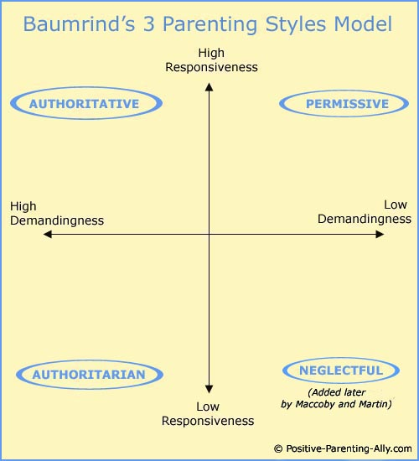
שאול סולברג, פסיכולוג ומרצה, סוקר מחקרים שונים בספרות אודות התנהגויות הוריות וסבור שניתן לזהות בהם שני משתנים מרכזיים:
א. בתחום הרגשי, על ציר של קבלת הילד ועד דחייתו.
ב. במישור הפיקוח על הציר של שליטה של ההורים על התנהגותו של הילד לעומת הנטייה להעניק לו חופש ועצמאות.
סולברג מציע כי האינטראקציה בין שני הממדים האלה יוצרת טיפולוגיה של ארבעה סגנונות של דפוסים חינוכיים בהתנהגות הורים:
הורים סמכותיים דומיננטיים
הורים מתירניים

הורים בעלי גישה סמכותית גמישה
הורים אדישים


מקובי, פסיכולוגית אמריקאית, פיתחה מודל הבנוי משני מושגים אשר מנתח וממפה את כל סגנונות ההורות:
דרישתיות: דרישות שההורה מציב בפני הילד כאשר הדגש הוא על רצף בין דרישות מאוד גבוהות
לבין דרישות מאוד נמוכות כשבטווח יש דרגות רבות נוספות של דרישה.
היענות: היענות והקשבה לצרכי הילד.
מקובי חיברה בין שני מושגים אלו ויצרה מודל שכל הורה יכול למצוא את עצמו עליו.

מקובי הציגה ארבעה סגנונות של הורות:

הורה סמכותי- הורה המשלב רמה גבוהה של היענות ורמה גבוהה של דרישה. הוא נותן מקום להבעת רצונות הילד, אך נענה בגבולות האפשר.
הורה מרותי- הורה המשלב רמה גבוהה של דרישה עם רמה נמוכה של הענות. מצפה מהילד לעמוד בסטנדרטים גבוהים של התנהגות הנקבעים מראש על פי צרכי הסביבה בלי לקחת בחשבון את צרכי הילד
הורה ותרן- הורה המשלב רמה גבוהה של הענות עם רמה נמוכה של דרישה. מאפשר לילד להביע את צרכיו באופן שמתאים לילד ונמנע מהגבלה ודחיית סיפוק.
הורה אדיש- הורה המשלב רמה נמוכה של הענות ודרישה גם יחד. אינו מציב דרישות להתנהגות מצופה ואינו מכוון את הילד להתנהגות רצויה.

דרישה נמוכה
דרישה גבוה
גבוהה
היענות נמוכה
היענות גבוהה
סמכותי
ותרן
אדיש
מרותי

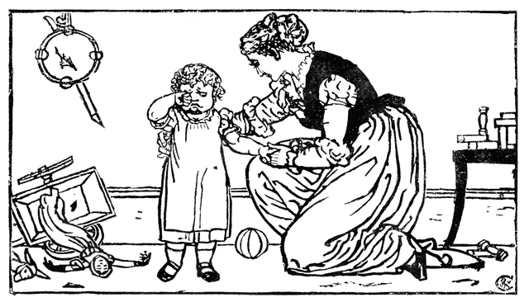
גישת הסמכות החדשה אותה פיתח עומר מבוססת על ההנחה כי-
תפקידו של בעל הסמכות (הורה, מורה) הוא לשמר את סמכותו תוך שמירה על כבודו של הילד ושמירה על מסלול התפתחותו ותפקודו התקין.
הסמכות החדשה אינה מבוססת על הכנעת הילד והשגת שליטה מלאה בהתנהגותו אלא על העברת מסר ברור: "אנו מכבדים את פרטיותך ובחירותיך, אך מאחר ואנו אוהבים אותך, לא נוכל לאפשר לך לפגוע בעצמך מבלי לעשות דבר"
עומר, פסיכולוג ופרופסור, סבור כי בעידן המודרני הסמכות המסורתית התערערה. סמכות מסורתית זו התבססה על תמימות דעים של מרבית מגורמי החברה והקהילה כי להורים מגיע ציות וכבוד מעצם היותם הורים. למעט מהפכנים שוליים הכול האמינו כי יש לגנות ולדכא כל ביטוי של אי ציות ומרדנות.
עומר גורס כי שתי סיבות עיקריות גרמו להתערערות בלתי הפיכה של הסמכות של פעם:
א. תמימות הדעים של גורמי החברה השונים איננה קיימת עוד.
ב. רבים מן האפיונים של הסמכות של פעם אינם קבילים כיום, למשל: שימוש בעונשים פיזיים, יחס של ריחוק ויראה כלפי סמכותיות, דרישה בציות בלא תנאי וחסינות מפני ביקורת.
לפיכך איננו יכולים ואיננו רוצים עוד להחזיר את הסמכות של פעם על כנה.
(עומר חיים, לקראת הסמכות החדשה, הד החינוך אל המאה ה-12 (2007)
"זקוק אני למשענת, אבל אתה.. עץ אלון חסון... רק משענת?! באמת לא כך חשבתי..." "סבור אתה שלא אתאים?" "איני סבור כך, אלא שכל השנים הללו אמרתי בלבי אעשה אותך ארון קודש או תיבה לשליח ציבור, במה לקריאה בתורה או כיסא של אליהו, ויהיו הכול מכירים בך ומתקדשים על ידך.. הלוא מעת שאעשך משענת, איש לא ידע טבעך, הכול יקראוך "כיסא" וסופך שתהא בטל בארבע הרגליים ובמושב שנעשו מעץ פשוט ממך".
ישב העץ מהורהר והאומן המשיך :"יודע אתה גורלה של משענת?"
העץ האזין
"משענת- הכול מפנים לה את גבם. לעולם לא תזכה לראות מאור פניהם של אנשים. היא תתמוך בגבם והם מצידם, לא יכירו לה טובה מימיהם. שאל את הבריות וישיבו לך כי אינם נשענים לעולם"
"אני מבין" אמר העץ.
"איני אומר שאין הבריות צריכות למשענת, שאלמלי היא פעמים שאין הם מתקיימים בכוחות עצמם, ואף על פי כן מבכרים הם שלא להכיר בקיומה.
עליה להיות שם בעבורם, חזקה ותומכת, יציבה ובטוחה, ולדעת כי לאוזניה לא תגיע פיסת חסד של הכרת תודה. ידידי, שמע בקולי, אומר אני לך.."
רוצה אני! קטע האלון את האומן, "הריני משענת".

מתוך הספר "שקופים"/ ליאור אנגלמן.
הוצאת בית אל, 2009. © למחבר ולהוצאה.

